Муниципальное казенное  Учреждение «Ситуационный центр  Единая дежурно-диспетчерская служба  муниципального образования  Щербиновский район»  ул. Советов д 54,  станица Старощербиновская,  Краснодарский край, 363620  Тел, факс (86151) 7-82-11  От 08.05.2019г.  ОГРН 1052332477471  ИНН 2358007174 | Руководителям служб и предприятий, главам сельских поселений.

Оперативное донесение

Оперативное донесение

Ближайшие 3-6 часов и конце суток 8 мая и 9 мая в крае ожидается комплекс метеорологических явлений сильный дождь, ливень грозой градом, шквалистое усиление ветра до 20 м/с.

ОДЕДДС МО ЩР 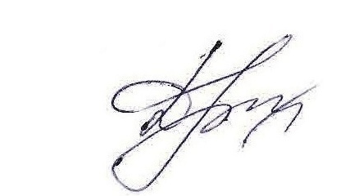 Г.М. Дроздова

